河南理工大学校长杨小林教授一行
赴加拿大美国访问交流相关材料公示

全校师生员工：
我校校长杨小林教授一行5人应加拿大麦吉尔大学、美国北卡罗莱纳农工州立大学邀请，拟于2016年8月12日—19日赴加拿大麦吉尔大学联合举办国际会议、美国北卡罗莱纳农工州立大学商讨合作办学等事宜，为期8天。根据国家对因公出国人员进行行前信息公示的相关要求，现将校长杨小林教授加美团组出行的基本情况、经费来源、预算、邀请函、邀请方简介、行程、航线等内容予以公示，公示期为2016年4月29日至5月6日。如对校长杨小林教授一行本次出国有异议，请于2016年5月6日下午17时之前将署名意见发至校纪委邮箱jjjc@hpu.edu.cn，或者致电校纪委（电话3987043）、 国际处（电话3987076）。

附件：校长杨小林教授一行出访基本情况

校纪委、 国际处
2016年4月29日

一、出国人员基本情况
杨小林，男，现任河南理工大学校长
刘希亮，男，土木工程学院院长
王福忠，男，电气工程与自动化学院院长
程明娥，女，财经学院副院长
李新娟，女，国际合作交流处副处长

二、出国任务
校长杨小林教授一行赴加拿大麦吉尔大学访问的主要任务：一是代表作为第3届矿山安全科学与工程国际学术会议（ISMS）主办方之一的河南理工大学参加该国际会议；校长杨小林教授担任会议主席；二是与加拿大麦吉尔大学校领导会谈，为今后两校教师交流、学生交换进一步铺平道路；三是在大会期间与各国专家进行交流，推介宣传河南理工大学，为引进高端专家打基础。
校长杨小林教授赴美国北卡罗莱纳农工州立大学访问的主要任务：一是回顾两校中外合作办学项目四年来的整体运行情况；共同探讨期间所出现的问题、协商改进措施及今后共同努力的方向；二是与美国北卡罗莱纳农工州立大学商学院领导会谈，商讨开展新的合作办学项目；三是与我校在北卡罗莱纳农工州立大学学习的项目学生以及访问学者会谈，听取师生们的意见和建议，进一步完善我校师生出国管理制度；

三、出国经费
河南省党政干部因公出国(境)经费审核表
2016年 4月 28 日
单位名称： | 河南理工大学 |  |  |  |  |  |  |  |  |  | 单位:万元
姓名 | 职务 | 单 位 | 按标准核定的出国(境)费用 |  |  |  |  |  |  |  | 经费来源 | 备注
姓名 | 职务 | 单 位 | 合计(人民币) |  | 往返机票费 | 国(境)外城市间交通费 | 食宿公杂零用费 | 其他费用 |  |  | 经费来源
 |  |  |  |  |  |  |  | 签证 | 境外保险 | 会务费 | 经费来源
杨小林 | 校长 | 河南理工大学 | 5.4 |  | 1.6 | 0.6 | 1.5 | 0.16 | 0.1 | 0 | 事业经费
刘希亮 | 院长 | 土木工程学院 | 5.4 |  | 1.6 | 0.6 | 1.5 | 0.16 | 0.1 | 0 | 事业经费
王福忠 | 院长 | 电气工程与自动化学院 | 5.4 |  | 1.6 | 0.6 | 1.5 | 0.1.6 | 0.1 | 0 | 事业经费
程明娥 | 副院长 | 财经学院 | 5.4 |  | 1.6 | 0.6 | 1.5 | 0.16 | 0.1 | 0 | 事业经费
李新娟 | 副处长 | 国际合作交流处 | 5.4 |  | 1.6 | 0.6 | 1.5 | 0.16 | 0.1 | 0 | 事业经费
单位公章 |  |  | 财务负责人: |  |  |  |  | 单位财务公章
备注： | 1、因公出国（境）参团单位（或经费负担单位）的财务部门应向组团单位出具此表
 | 2、因公出国（境）组团单位向外事审批部门报送出国（境）任务申请时须提交此表

四、邀请函、出访行程及译文
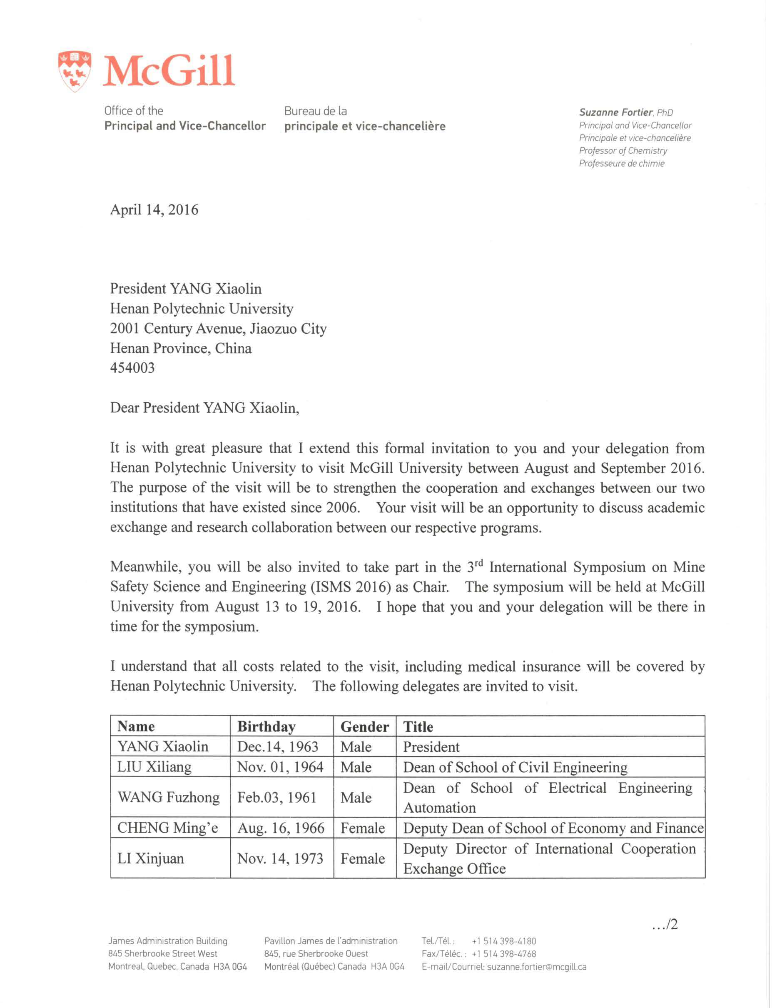

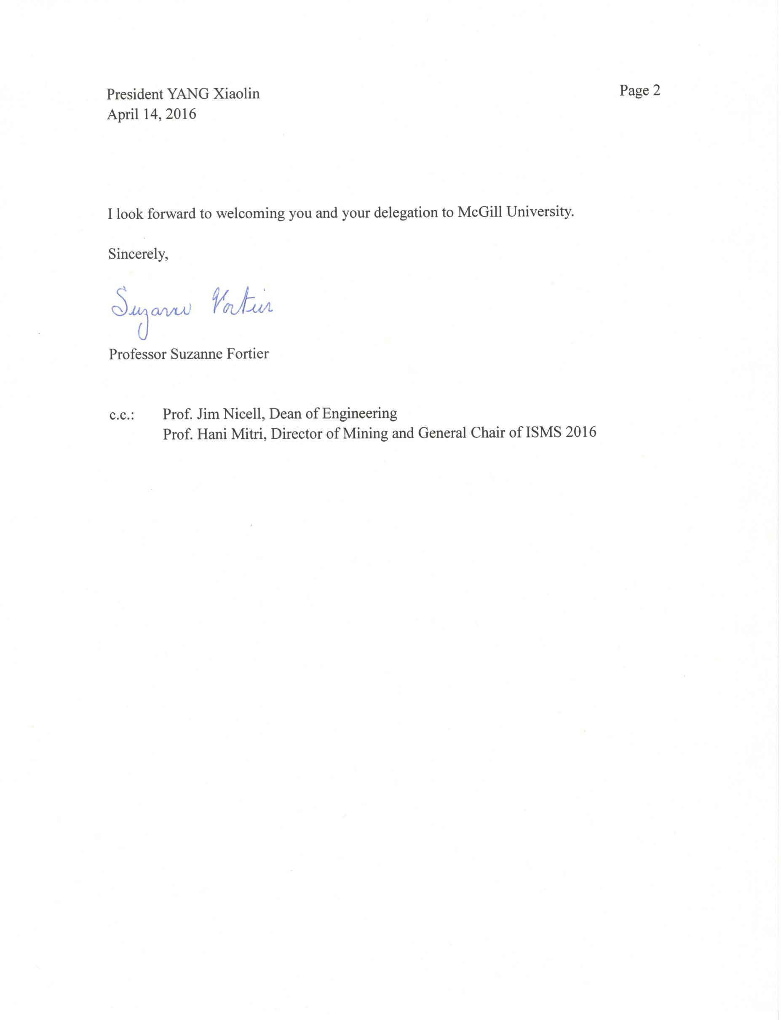

加拿大麦吉尔大学邀请函
2016年4月14号
杨小林校长
河南理工大学
焦作市世纪大道2001号
中国河南省
454003

尊敬的杨小林校长，
我很高兴地正式邀请您和您的代表团于2016年8月至9月期间参观访问麦吉尔大学。早在2006年，贵我双方就已经开展了合作。通过此次贵团访问，双方将进一步加强交流与合作。您此次访问也将会为两校商讨学术交流和科研项目合作提供更多机会。
与此同时，您将受邀作为主席参加第三届矿山安全科学与工程国际学术会议。这次会议将于2016年8月13日至19日在麦吉尔大学举行。我希望您和您的代表团能够及时参加此次会议。
有关这次访问的所有费用，包括医疗保险均由河南理工大学承担。以下是受邀访问的代表团成员：

姓名 | 出生年月 | 性别 | 职务
杨小林 | 1963.12.14 | 男 | 校长
刘希亮 | 1964.11.01 | 男 | 土木工程学院院长
王福中 | 1961.02.03 | 男 | 电气工程与自动化学院院长
程明娥 | 1966.08.16 | 女 | 财经学院副院长
李新娟 | 1973.11.14 | 女 | 国际合作交流处副处长

我非常期待您和您的代表团莅临麦吉尔大学。

诚挚的，
苏珊娜.福捷教授
麦吉尔大学校长

河南理工大学代表团的行程安排
8月12日：北京出发，抵达加拿大蒙特利尔市；
会见麦吉尔大学校长苏珊娜教授；
会议议程：讨论目前合作项目和未来合作机会；
会见麦吉尔大学工程院院长吉姆教授；
会议议程: 讨论学术交流和科研合作项目；
8月13日：会见工学院院长奈斯尔教授、采矿和材料工程系主任乔治教授；
会议议程：
1. 讨论材料科学和技术方面研究并参观研究实验室；
2. 出席2016年第三届矿山安全科学与工程国际学术会议（ISMS）；
8月14日：出席2016年第三届矿山安全科学与工程国际学术会议（ISMS），参观校园及实验室；
8月15日：出席2016年第三届矿山安全科学与工程国际学术会议（ISMS）；
会见采矿工程教研室主任哈尼教授；
会议议程：讨论目前和未来合作研究以及访问学者交流。
下午离开加拿大，前往美国北卡罗莱纳农工州立大学。

美国北卡罗莱纳农工州立大学邀请函

美国北卡罗莱纳农工州立大学邀请函
2016年4月26日
杨小林校长
河南理工大学
焦作市世纪大道2001号
河南省，中国 454003

尊敬的杨校长：
2011年我们两校共同申请的电气工程和机械工程合作办学项目被中国教育部批准。我很高兴看到过去的四年里这两个项目发展态势良好。期间，我们联合培养了约900名本科生，其中18名同学在大三的时候来到北卡罗莱纳农工州立大学学习。合作项目的第一届学生将于2016年毕业，这些学生或许会回国，或许会留到美国求职，也或许会留在美国继续攻读硕士学位。由于我们之前的成功合作和项目本身受欢迎程度逐步增加，我希望在推进现有合作的基础上，开拓更广泛的合作空间。
这些年，双方教工在持续探讨增强合作的机会。目前的成功合作为今后我们两校商学院开展合作奠定了基础。
我很高兴的正式邀请您和您的代表团（成员如下）于2016年8月---9月间到美国北卡罗莱纳农工州立大学进行为期5天的公务访问。此次访问的建议行程请参看附件。贵代表团此次出访的所有花费，包括医疗保险将由河南理工大学承担。我们期待见到您和您的代表团。
姓名 | 生日 | 性别 | 职务
杨小林 | 1963.12.14 | 男 | 河南理工大学校长
刘希亮 | 1964.11.01 | 男 | 土木工程学院院长
王福中 | 1961.02.03 | 男 | 电气工程与自动化学院院长
程明娥 | 1966.08.16 | 女 | 财经学院副院长
李新娟 | 1973.11.14 | 女 | 国际合作交流处副处长

真诚的，
哈罗德·马丁先生
校长
河南理工大学访问行程
8月16日：
抵达美国北卡罗莱纳州格林斯博罗市，会见以下北卡罗莱纳农工州立大学行政人员，并与北卡罗莱纳农工州立大学代表共进晚餐；
- 校长哈罗德.马丁博士；
- 教务长/副校长乔.怀特海德博士；
- 工程学院院长洛冰·科杰；
- 电气工程系主席约翰.凯利博士；
- 机械工程系主席塞缪尔.奥乌苏.奥福里博士；
8月17日：
上午：与商学院院院长贝丽尔.麦克尤恩博士会谈合作事宜；
下午：与我校到北卡罗莱纳农工州立大学学习的学生以及访问学者会谈；
8月18日：
会见以下大学管理人员，并参观校园和实验室等等。
- 学生事务办公室；
- 负责招生管理的副教务长；
- 负责教务/本科课程的副教务长；
8月19日：
返回北京

五、邀请方简介
加拿大麦吉尔大学（McGill University），坐落在加拿大第二大城市蒙特利尔的市中心，是一所蜚声全球的世界顶尖名校。学校始建于1821年，是加拿大最古老的高等学府，在加拿大人心中享有崇高地位，至今已连续11年位列加拿大大学排行榜榜首，常被视为“北方哈佛”或“加拿大哈佛”。麦吉尔大学是加拿大排名第一的顶尖研究型大学，坐拥着举世闻名的医学院和法学院。麦吉尔大学拥有全国最高的博士生比例和国际生比例，其校友遍布世界180多个国家或地区，是加拿大最国际化的大学。此外，麦吉尔大学还是美国大学协会中仅有的两所非美国学府之一。
北卡罗莱纳农工州立大学，成立于1891年，是一所有着全面教育的公立大学。学校致力于通过模范的本科生和研究生教学、学术和创造性的研究、有效的公共服务等方面来履行学校的基本宗旨。北卡罗莱纳农工州立大学是美国航天局主要合作伙伴之一，同时也是国内少数民族在科学、数学、工程和技术等理科学位中的顶级提供方。学校具有本科、硕士和博士学位授予权，其强势学科为机械、电气、工业工程、能源和环境研究和领导学等。工程学方面的学士、硕士和博士学位都经过全国最领先的工程认证机构ABET认证。

六、往返航班信息
AC32 FR12AUG 1805 0742 PEKYUL+1 北京-蒙特利尔
WS6711 MO15AUG 1508 2154 YULGSO 蒙特利尔-格林斯博罗
UA4561 TH18AUG 1035 1515 GSOPEK+1 格林斯博罗-北京

